УДК 551.581+551.583+523.2
И. И. Смульский
ПАЛЕОТЕМПЕРАТУРЫ ПОВЕРХНОСТИ ЗЕМЛИ. 1. Определение среднегодовой температуры Земли и полушарий

Представлены функциональные зависимости для определения распределения среднегодовой температуры и годовой инсоляции по широте Земли.

Ключевые слова: среднеширотная температура, годовая инсоляция, палеоклимат.

_____
Институт криосферы Земли ТюмНЦ СО РАН. 625026, Тюмень, ул. Малыгина, 86; э-почта: jsmulsky@mail.ru. Поступила 10.08.20.

Введение. Солнце освещает Землю и в зависимости от количества тепла устанавливается температура её поверхности: в экваториальных широтах она наибольшая, а в полярных –– наименьшая. Поскольку параметры орбитального и вращательного движения Земли эволюционируют, то распределение солнечного тепла по ее поверхности изменяется со временем. Согласно новой астрономической теории климата [1] эти изменения таковы, что в одни эпохи в высоких широтах, количество тепла, поступающего за летнее полугодие, больше чем сейчас на экваторе. Тогда наступает теплый период, тают ледники Гренландии и Антарктиды, поднимется уровень моря. В другие эпохи в высоких широтах (от 90 до 55°) летом поступает меньше тепла, чем сейчас на полюсе. Выпавший зимой снег не успевает растаять и образуется ледник, т. е. наступает ледниковый период. Вода накапливается в полярных ледниках и уровень океана понижается. Распределение тепла по широте Земли в указанные эпохи точно рассчитывается. Поэтому, если известна зависимость температуры поверхности Земли от количества солнечного тепла, то по ней можно рассчитать температуру поверхности Земли и в другие эпохи.
В Астрономической теории изменения климата рассматриваются распределения количества тепла по широте Земли за летнее и зимнее полугодия и за год в целом. Они изменяются на интервалах времени в десятки тысяч лет. За промежутки времени, исчисляемые годами, инсоляция Земли практически не изменяется. Температуры за полугодия и за год изменяются от года к году в небольших пределах. Поэтому рассчитываются их средние значения за несколько десятилетий. В настоящей работе рассматривается распределение среднегодовой температуры по широте Земли и связь его с распределением годовой инсоляции.
Существуют методы оценки палеотемпературы [2, 3] с использованием различных предположений, не имеющих такой строгой количественной основы как инсоляция Земли. Поэтому рядом авторов предпринимаются попытки найти функциональную зависимость температуры от инсоляции. М. Миланкович на основе физических законов радиационного теплопереноса создал теорию, которая позволяет по инсоляции Земли определять распределение температуры по широте за летнее и зимнее полугодия и за год в целом [4]. Он установил, что при неподвижной атмосфере и однородной земной поверхности температура изменяется от 32.8°C на экваторе до -34.8°C на полюсах. Однако для реальной Земли получить температуру таким способом затруднительно. Поэтому предпринимаются попытки установить корреляционную зависимость между массивом данных по наблюдаемой температуре и инсоляцией [5].
Изменение среднегодовой температуры приповерхностного слоя по широте Земли называют меридиональным распределением зональных средних температур, зональной средней температурой, нормальной температурой или среднеширотной температурой. В настоящей работе эта температура рассматривается как математическая функция широты φ, поэтому она упоминается как распределенная по широте величина или среднеширотная температура. Определение распределения температуры по широте Земли t(φ) является сложной задачей, отягощаемой многими обстоятельствами [5, 6]. На протяжении последних 170 лет работы по анализу температурных рядов и по определению среднеширотной температуры проводились многими исследователями неоднократно [7–24]. Герхард Крамм и др. (Gerhard Kramm et al.) [6] 15 профилей среднеширотной температуры нанесли на общий график, на основании которого нами предложена обобщенная среднегодовая температуры Земли t_{o,i} (рис. 1).
Для распределения температуры по широте Земли Форбесом (Forbes) предложена формула для Северного полушария [8]:
t_{F}(φ) = A + B∙(cos φ)^{m}+C∙n∙cos(2∙φ), (1)
где A = -10.8°C, B = 32.9°C, C = 21.2°C; m = 1.25. При этом коэффициент n = 1, если поверхность Земли является сушей, а для Земли, полностью покрытой океаном, n = 0. Из рис. 1 видно, что изменения температуры от полюсов до экватора в два раза больше, чем для Земли, покрытой океаном. На широте 45° значения обобщенной среднегодовой температуры Земли t_{o,i} совпадают с аналогичными значениями, определенными по формуле (1) . По аналогии с зависимостью (1), нами была подобрана функциональная зависимость, состоящей из двух гармоник,
t_{oa} = k₁+k₂∙sin (k₃∙φ+k₄)+ k₅∙sin(k₆∙φ+k₇), (2)
которая аппроксимирует среднегодовую температуру t_{o,i}, где k₁ = -48.841°C; k₂ = 47.840°C; k₃ = 0.12389; k₄ = 0.81818; k₅ = 40.602°C; k₆ = 1.2165; k₇ = 1.6566.Среднее отличие t_{o,а} от индексированной годовой температуры t_{oi} составляет 0.44°С, а наибольшее –– 2°С на широте φ = 20°. Из рис. 2, а следует, что на широтах Северного полушария от 10 до 30° годовая температура на 1–2°С выше по сравнению с теми же широтами Южного полушария. По-видимому, это обусловлено тем, что в Северном полушарии сушей занята большая часть поверхности Земли по сравнению с Южным полушарием. В дальнейшем в качестве среднегодовой приповерхностной температуры Земли в современную эпоху будем использовать индексированную температуру t_{oi}. С целью проверки различных вычислений будем также применять аппроксимирующую зависимость (2).
Среднегодовая температура Земли и полушарий. Пусть имеется величина f, распределенная по широте Земли φ. Найдем её среднее значение по всей поверхности Земли и по полушариям. Рассматриваем сферическую модель Земли со средним радиусом R_{Em}=(R_{Ea}+ R_{Ep})/2 = 6367.5 км, где R_{Ea} = 6378.1 км и R_{Ep} = 6356.8 км – её экваториальный и полярный радиусы, соответственно. Рассмотрим полосу на широте φ шириной Δφ, длиной 2∙π∙R_{Em}∙cos φ и площадью
ΔF = 2∙π∙R_{Em}∙cos φ∙R_{Em}∙Δφ.
Вводя обозначение
ΔS=f∙ΔF=2∙π∙f∙R_{Em}²∙cos φ∙Δφ,
среднее значение функции f_{E} по всей поверхности Земли 4πR_{Em}² можно представить в виде
$f_{E}={\left(\int_{−0\text{.}5π}^{0\text{.}5π}{ΔS}dϕ\right)}/4{πR}_{\text{Em}}^{2}=0\text{.}5\int_{−0\text{.}5π}^{0\text{.}5π}{f\text{cos}}ϕ⋅dϕ$. (3)
где угол φ изменяется от отрицательных значений к положительным. Аналогично (3) запишем средние значения величины f для Южного и Северного полушарий:
$f_{\text{SH}}=\int_{−0\text{.}5π}^{0}{f\text{cos}}(ϕ)⋅dϕ$; $f_{\text{NH}}=\int_{0}^{0\text{.}5π}{f\text{cos}}(ϕ)⋅dϕ$. (4)
Воспользуемся формулами (3) и (4) для определения средних по поверхности Земли температур. Для температуры в виде индексированной переменной t_{o,i} вместо интегрирования на бесконечно малом приращении широты dφ используем суммирование на небольших интервалах Δφ. При этом температура t_{o,i} и широта φ_{i} должны относиться к середине интервала Δφ. Тогда, согласно (3), средняя по поверхности Земли температура будет определяться как
$t_{\text{oE}}=0\text{.}5\sum_{i=1}^{I_{f2}}{t_{o,i}\text{cos}ϕ}⋅{Δϕ}_{i},$ (5)
где i = 1, 2,…, I_{f2}, I_{f2} – целое число интервалов Δφ_{i} каково здесь значение индекса f ? (ответ на вопрос: f – finite, т..е. конечный) Δφ_{i} ₌ π/I_{f2}, φ₁ = -0.5 π+ 0.5∙Δφ, φ_{i+1} = φ_{i} + Δφ. При указанном значении φ₁ широта φ_{i} и значение температуры t_{o,i} вычисляются для середины разности широт Δφ. Аналогично (4) и (5) запишем средние по поверхности температуры полушарий:
$t_{\text{oSH}}=\sum_{i=1}^{0\text{.}5I_{f2}}{t_{o,i}\text{cos}ϕ_{i}}⋅{Δϕ}_{i}$; $t_{\text{oNH}}=\sum_{0\text{.}5I_{f2}+1}^{I_{f2}}{t_{o,i}\text{cos}ϕ_{i}}{Δϕ}_{i}$. (6)
Для аппроксимационной зависимости t_{oa} (2) среднюю температуру Земли определим интегрированием выражения (3). После подставки (2) в (3) имеем
$t_{\text{oEa}}=0\text{.}5\int_{−0\text{.}5π}^{0\text{.}5π}{k_{1}\text{cos}}ϕ⋅dϕ+0\text{.}5k_{2}J_{1}+0\text{.}5k_{5}J_{2}$, (7)
$J_{1}=\int_{−0\text{.}5π}^{0\text{.}5π}{\text{sin}}(k_{3}ϕ+k_{4})⋅\text{cos}ϕ dϕ$; $J_{2}=\int_{−0\text{.}5π}^{0\text{.}5π}{\text{sin}}(k_{6}ϕ+k_{7})⋅\text{cos}ϕ dϕ$.
Интегралы J₁ и J₂ могут быть двукратно проинтегрированы по частям. После их интегрирования аппроксимационная зависимости (2) примет вид

$$t_{\text{oEa}}=k+0,5k_{2}\frac{\text{sin}(0\text{.}5π k_{3}+k_{4})+\text{sin}(−0\text{.}5π k+k_{4})}{1−k_{3}^{2}}+0\text{.}5k_{5}\frac{\text{sin}(0\text{.}5π k_{6}+k_{7})+\text{sin}(−0\text{.}5π k_{6}+k_{7})}{1−k_{6}^{2}}$$
(8)
Аналогичным образом может быть получена среднегодовая температура полушарий.
По выражениям (5) и (6) были рассчитаны средние температуры Земли и полушарий в терминах обобщенной температуры t_{o,i}. Расчет проводится для I_{f2} = 90, т.е. через 2º широты. Изначально температура t_{o,i} определялясь через 5º, поэтому её значения в промежуточных точках определялись параболической интерполяцией. Получены следующие значения средней температуры:
t_{oE} = 14.41ºC; t_{oNH} = 15.10ºC; t_{oSH} = 13.73ºC. (9)
По апроксимационной зависимости (8) средняя температура Земли t_{oEa}=14.07ºC, т.е. она немного меньше температуры t_{oE}. Это обусловлено тем, что апроксимационная зависимость (2) (линия 3 на рис. 1) не учитывает избыток температуры t_{o,i} на широтах от 10 до 30º Северного полушария. Значения температур (9) практически не отличаются от средней температуры Земли и полушарий, определенных в период с 1991 по 2018 гг. [6, 26-28], поэтому можно считать, что обобщенное распределение температуры по широте Земли t_{o,i}, основанное на всех имеющихся исследованиях, достоверно отображает широтное изменение температуры в современную эпоху.
Инсоляция Земли. Под инсоляцией Земли понимается количество тепла поступающего от Солнца на 1 м² земной поверхности за определенный период времени, например за летнее (Q_{s}) или зимнее (Q_{w}) полугодия или за год в целом (Q_{Т}). Будем рассматривать годовую инсоляцию Q_{Т}. Первый вариант астрономической теории изменения климата, созданной почти 100 лет назад М. Милановичем [4], не учитывал эволюцию вращательно движения Земли. Поэтому изменения инсоляции Земли в этом варианте не могли объяснить изменения палеоклимата [28, 29]. В новой астрономической теории [1, 30, 31] изменения инсоляции определялись с учетом эволюции вращательного движения Земли [32]. Полученные в ней колебания инсоляции, как по амплитудам, так и по моментам наступления потеплений и похолоданий совпадают с соответствующими изменениями палеоклимата [30].
В работах [1, 31] установлено, что в разные эпохи годовая инсоляции Q_{Т} значительно изменяется по широте. Однако на широте 45º она практически не изменяется и с точностью до 4-х знаков равна Q_{Т0}⁴⁵ =9.932∙10⁶ кДж/м² каково здесь значение индекса 0 ? (ответ на вопрос: 0 – относится к современной эпохе с точностью до 4-х знаков). Поэтому величина Q_{Т0}⁴⁵ может быть принята за характеристику облучения Земли Солнцем. Следует отметить, что это значение Q_{Т0}⁴⁵ получено для солнечной постоянной J₀ = 2 кал/(cм²∙мин) = 1.3956 кВт/м², которое было использовано М. Миланковичем. В настоящей работе также используется это значения для сопоставления полученных результатов. Отметим, что в качестве космического абсолютного радиометрического эталона (SARR) принято значение солнечной постоянной J₀ = 1.36622 кВт/м² [33].
В дальнейшем будем рассматривать годовую инсоляцию в безразмерных единицах Q_{Тu} = Q_{Т} / Q_{Т0}⁴⁵. На рис. 2, а безразмерная годовая инсоляции Q_{Тu} показана для четырех эпох: современной (T = 0 kyr) и T = -15.88, -31.28 и 46.44 kyr, где 1 kyr – 1 тысяча лет что конкретно обозначают буквы kyr ? (ответ на вопрос: kyr – kilo =1000, yr=year=год). Последние эпохи характеризуются тем, что в них были существенные изменения инсоляции [30]. Как следует из рис. 2, а, величина Q_{Тu} в высоких широтах, в частности на полюсах, изменяется от 0.361 для очень холодного периода 46.44 тысяч лет назад (т.л.н.) до 0.748 для очень теплого периода 31.28 т.л.н., т.е. больше чем в два раза. На экваторе изменения количества тепла за год значительно меньшие: от Q_{Тu} = 1.306 в теплую эпоху 31.28 т.л.н. до Q_{Тu} = 1.388 в ледниковый период 46.44 т.л.н. Это изменение имеет обратное направление, т.е. в экваториальных широтах в холодные эпохи становится теплее. Как видим, основные изменения тепла проходят в высоких широтах.
М. Миланкович ввел летнюю инсоляцию I в эквивалентных широтах [4]. Такие же инсоляции в эквивалентных широтах за год I_{T} и для зимнего полугодия I_{w} были введены в [34]. На рис. 2, б для этих же четырех эпох, что и на рис. 2, а, приведены годовые инсоляции в эквивалентных широтах I_{T}. Градусы широты I_{T} по вертикальной оси отложены в обратном порядке: 0° – вверху, и 90° – внизу, т. е. верхние значение относятся к теплым периодам, а нижние к холодным. Как видно из рис. 2, б, в современную эпоху (T = 0 kyr) Инсоляция I_{T} отображается прямыми линиями, идущими по диагонали. Инсоляции I_{T} в другие эпохи, находящиеся под этими линиями, свидетельствуют о более холодном климате, а находящиеся над ними –– о более теплом климате. Например, в эпоху 31.28 т.л.н. годовая инсоляция I_{T} на широтах 90–70° находится вблизи значения 60°, т. е. в эту эпоху на полярных широтах климат такой, как сейчас на широте 60°. Инсоляция в эквивалентных широтах определяется по количеству тепла Q. Алгоритм ее вычисления для летнего периода приведен в работах [35, 36], а для зимнего полугодия и для года –– в [34].
Годовая инсоляция Q_{Тu}(φ) –– это удельное количество солнечного тепла, приходящегося в течение года на единицу площади (1 м²) Земли на широте φ. Определим удельное количество тепла для всей Земли (Q_{ТuE}) и для Северного (Q_{ТuNH}) и Южного (Q_{ТuSH}) полушарий. Эти величины были рассчитаны по формулам (5) и (6), в которых вместо t_{o,i} используется Q_{Тu,i} . Результаты расчетов представлены в табл. 1. Как видно из табл. 1, во-первых, удельная годовая инсоляция Земли Q_{ТuE} практически одинакова для всех эпох. В современную эпоху (T = 0 kyr) и с точностью до 4-х десятичных знаков она равна Q_{ТuE0} = 1.1087. Изменения величины Q_{ТuE} в другие эпохи не превосходят величины 0.01%. При этом в самую холодную эпоху (T = - 46.44 kyr) она меньше Q_{ТuE0} на 0.0001. Во-вторых, безразмерная удельная годовая инсоляция Земли Q_{ТuE0} составляет 1.1087 инсоляции на широте 45°, т. е. размерная удельная годовая инсоляция равна
Q_{ТE} = 1.1087∙Q_{Т0}⁴⁵. (10)
В-третьих, удельная годовая инсоляция по полушариям практически не отличается от Q_{ТuE0} для всех эпох, за исключением Северного полушария самой холодной эпохи 46.44 т.л.н., она на 0.0002 меньше. Следует также отметить, что для Южного полушария в рассматриваемые четыре эпохи Q_{ТuSH} на 0.0001 выше, чем для Северного полушария Q_{ТuNH}. Однако, этот результат получен для четырех эпох, три из которых являются экстремальными, поэтому его нельзя распространить на все эпохи.
Общее количество солнечного тепла за год в размерном виде по всей поверхности Земли 4πR_{Em}² равно
Q_{ТEd} = 4πR_{Em}²∙Q_{ТuE0}∙Q_{Т0}⁴⁵ = 5.6105∙10²¹ кДж/год. (11)
Входящие в (11) величины Q_{ТuE0} и Q_{Т0}⁴⁵ определены в результате суммирования суточных инсоляций за одно обращение Земли по орбите по отношению к Солнцу, т. е. за тропический год P_{tr} = 365.24219879 дней. Суточная инсоляция определяется с учетом расстояния Земли от Солнца, угла падения солнечных лучей на площадку земной поверхности на широте φ и длительности светового дня.
Общее количество тепла за год можно рассчитать и по-другому. Радиационный поток от Солнца поступает на диаметральное сечение Земли πR_{Em}². Поэтому она за год P_{tr} получит следующее количество тепла:
Q_{ТEDd} = J₀∙P_{trsc}∙πR_{Em}², (12)
где P_{trsc} = P_{tr}∙24∙3600 – тропический год в секундах.
Определим соотношение между поступлениями тепла по сферической поверхности Земли (11) и по ее диаметральному сечению (12):
$k_{\text{sD}}=\frac{Q_{\text{TEd}}}{Q_{\text{TEDd}}}=\frac{4 Q_{\text{TE}0}Q_{T0}^{\text{45}}}{J_{0} P_{\text{trsc}}}=1\text{.}\text{00013}$. (13)
Как видим из (13) значение k_{sD} практически не отличается от 1. Поэтому общее количество тепла, поступающего на Землю от Солнца можно определять по простой зависимости (12) с погрешностью до 0.01%.
Заключение. Предложен обобщенный профиль среднеширотной годовой температуры в современную эпоху. Рассчитаны средние температуры Земли и полушарий. Проанализированы профили годовой инсоляции в современную и в три экстремальные эпохи за последние 50 тыс. лет. Рассчитаны годовые инсоляции Земли и полушарий в разные эпохи, и показана их неизменность во времени.
Работа выполнялась в рамках госзадания . № НИОКТР АААА-А17-117051850061-9. Расчеты проводились суперкомпьютерах ЦКП Сибирского Суперкомпьютерного Центра ИВМиМГ СО РАН.

Обозначения
I_{Т} – каково здесь значение индекса Т ? (ответ на вопрос: Т – total = общий или полный; в контексте обозначения индексов Q_{s} – инсоляция за летнее полугодие, Q_{w} – инсоляция за зимнее полугодие, Q_{Т} – полная инсоляция за год) инсоляция в эквивалентных широтах за год, град широты; J₀ – солнечная постоянная, кВт/м²; Q_{Т} , Q_{s} и Q_{w} – годовая, летняя и зимняя инсоляции, кДж/м²; R_{E} – радиус Земли , км; T – время, тыс. лет; t – температура, °C; t_{o,i} –– обобщенное распределение температуры по данным наблюдения; φ – широта. Индексы: d –– размерный; E – Земля; m – средний; n – безразмерный (non-dimensional); NH и SH – Северное и Южное полушария; o – наблюдение; r – относительный; tr –– тропический; i –– номер широты.

Литература
1. Смульский И. И. Новая Астрономическая теория ледниковых периодов. Рига: LAP LAMBERT Academic Publishing, 2018.
2. Никитин Д. С., Ахмедзянов В. Р., Демежко Д. Ю., Хуторской М. Д. Восстановление палеотемпературы земной поверхности на о. Южный (арх. Новая земля) по геотермическим данным. Георесурсы. 2019. Т. 21, № 3. С. 136–140.
3. Мухин Ю. В. К вопросу о палеотемпературах земной поверхности. Докл. АН СССР, 1978. Т. 238, № 1. С. 39–41.
4. Миланкович М. Математическая климатология и астрономическая теория колебаний климата. Москва–Ленинград: ГОНТИ, 1939.
5. Тартаковский В. А., Чередько Н. Н., Максимов В. Г. Определение средней широтной температуры путем линейной трансформации астрономической инсоляции. Оптика атмосферы и океана, 2019. Т. 32, № 11. С. 902–907.
6. Kramm G. , Dlugi R., Berger M., and Molders N. Meridional distributions of historical zonal averages and their use to quantify the global and spheroidal mean near-surface temperature of the terrestrial atmosphere. Nat.l Sci, 2020, 12. Pp. 80–124.
7. Dove H. W. Verbreitung der Warme auf der Oberflache der Erde: Erlautert durch Isothermen, thermische Isanomalen und Temperaturkurven: Berlin, Dietrich Reimer, 1852.
8. Forbes J. D. Inquiries about Terrestrial Temperatures. Trans. Royal Soc. Edinburgh. 1859, Vol. 22. Pp. 75–92.
9. Ferrel W. Meteorological Researches. Washington: Govt. Print. Off.. 1877.
10. Spitaler R. Die Warmeverteilung auf der Erdoberflache. In: Denkschriften der mathemnaturwiss. Klasse der Kaiserl. Vienna: Akademie der Wissenschaften, 1885.
11. Batchelder S. F. A new series of isanomalous temperature charts, based on Buchan’s isothermal charts. Amer. Meteorol. J. 1894. Vol. 10. Pp. 451–474.
12. Arrhenius S. Ueber den einfluss des atmospharischen kohlensauregehalts auf die temperatur der erdoberflache. In: Bihang till Kongl. Svenska Vetenskaps-Akademiens Handlingar. Stockholm: K. Svenska Vetenskaps-Akademien. 1896. Pp. 1–102.
13. Von Bezold W. Zur Thermodynamik der atmosphare. In: Sitzungsberichte der Koniglich Preussischen. , Berlin: Verlag der Akademie der Wissenschaften,1888. Pp. 1189–1206.
14. Hopfner F. Die thermischen anomalien auf der erdoberflache. Petermanns Geographische Mitteilungen. 1906. Vol. 52. Pp. 32–36.
15. Hann J. Handbuch der Klimatologie. J. Engelhorn, 1908.
16. Von Bezold W. Uber klimatologische mittelwerthe fur ganze breitenkreise. In: Sitzungsberichte der Koniglich Preussischen. , Berlin: Verlag der Akademie der Wissenschaften, 1901.
17. Von Bezold W. Uber strahlungsnormalen und mittellinien der temperatur. In: Meteorologische Zeitschrift: Hann-Band zum vierzigjahrigen Redaktionsjubilaum J. Hann’s von Freunden und Kollegen gewidmet , F. Vieweg, 1906. Pp. 279–287.
18. Bornstein R. Leitfaden der Wetterkunde. F. Vieweg und Sohn, 1913.
19. Defant A. and Obst E. Lufthülle und Klima. Leipzig: Berlin: F. Deuticke, 1923.
20. Koppen W. Das geographische System der Klimate. Berlin: Borntraeger, 1936. C. 5–44.
21. Von Hann J. and Suring R.J. Lehrbuch der Meteorologie. Leipzig: W. Keller, 1939.
22. Sellers W. D. Physical Climatology. Chicago^ University of Chicago Press, 1965.
23. Arrhenius S. On the influence of carbonic acid in the air upon the temperature of the ground. Philosoph. Mag. J. Sci. 1896. Vol. 41. Pp. 237–276.
24. Hann J. Handbuch der Klimatologie. Stuttgart^: Englehorn, 1897.
25. Morice C. P., Kennedy J. J., Rayner N. A., and Jones P. D. Quantifying uncertainties in global and regional temperature change using an ensemble of observational estimates: The HadCRUT4 data set. J. Geophys. Res.–Atmosp. 2012. Pp Vol. 117. Article D08101.
26. Rohde R., Muller R., Jacobsen R., Perlmutter S., Rosenfeld A., Wurtele J., Curry J., Wickham C. and Mosher S. Berkeley earth temperature averaging process. Geoinform. Geostat. 2013. Vol. 1, No. 2. Pp. 1-13.
27. Hansen J., Ruedy R., Sato M., and Lo K. Global surface temperature change. Rev. Geophys. 2010. Vol. 48 Article RG4004.
28. Большаков В. А., Капица А. П. Уроки развития орбитальной теории палеоклимата. Вестн. РА Н. 2011. T. 81, № 7. С. 603–612.
29. Смульский И. И. Анализ уроков развития астрономической теории палеоклимата. Вестн. РАН. 2013. Т. 83, № 1. С. 31–39.
30. Смульский И. И. Новые результаты по инсоляции Земли и их корреляция с палеоклиматом Западной Сибири в позднем плейстоцене. Геология и Геофизика, 2016. Т. 57, № 7. С. 1393–1407.
31. Смульский И. И. Эволюция оси Земли и палеоклимата за 200 тысяч лет. Saarbrucken: LAP Lambert Academic Publishing, 2016.
32. Смульский И. И. Эволюция вращательного движения Земли за миллионы лет. Сложные системы, 2020. № 1 (34). С. 4-49.
33. Crommelynck D., Fichot A., Lee III R.B., and Romero J. First realisation of the space absolute radiometric reference (SARR) during the ATLAS 2 flight period. Adv. Space Res. 1995, Vol. 16. Pp. 17–23.
34. Смульский И. И., Иванова А. А. Эквивалентная широта инсоляции как способ изучения палеоклимата. Процессы в геосредах. 2019. № 1 (19), 2019. С. 97–106.
35. Смульский И. И., Кротов О. И. Новый алгоритм расчета инсоляции Земли. Тюмень: Ин-т криосферы Земли СО РАН, 2013.
36. Smulsky J. J. and Krotov O. I. New сomputing algorithm of the Earth's insolation. Appl. Phys. Res. 2014. Vol. 6, No. 4. Pp. 56–82.

Табл. 1.Удельные годовые инсоляции Земли и полушарий в четыре эпохи при Q_{Т0}⁴⁵ = 9.932∙10⁶ кДж/м²
Т, kyr | Инсоляции Земли и полушарий
Т, kyr | Q_{ТuE} | Q_{ТuNH} | Q_{ТuSH}
0 | 1.108676 | 1.108627 | 1.108725
-15.88 | 1.108723 | 1.108670 | 1.108775
-31.28 | 1.108677 | 1.108634 | 1.108720
-46.44 | 1.108601 | 1.108546 | 1.108655

Подписи к рисункам

Рис. 1. Сравнение обобщенной среднегодовой температуры t_{o,i} (точки) с температурами, определенными по зависимостям (1) (1, 2) и (2) (3): 1 – твердая поверхность Земли; 2 – поверхность Земли, покрытая водой.

Рис. 2. Распределение годовых инсоляций Q_{Tu} (а) и I_{T} (б) по широте Земли в современную эпоху T = 0 kyr (0) и в три экстремальные эпохи T = -15.88 (-16), -31.28 (-31) и -46.44 kyr (-46)

Рисунки

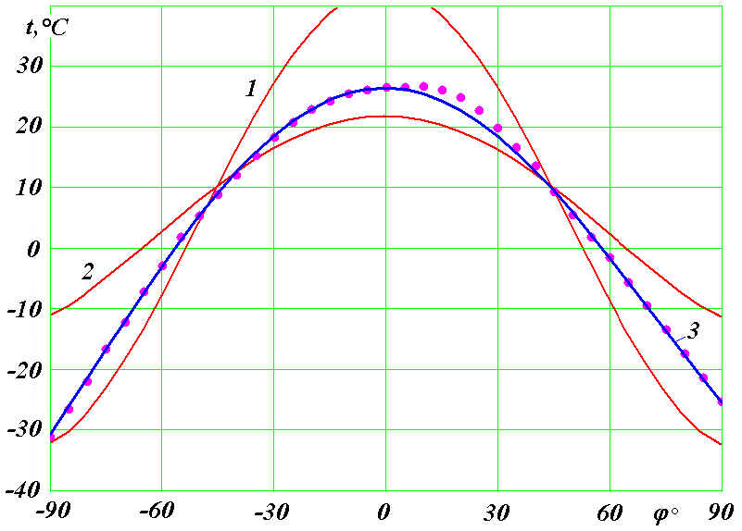
Рис. 1.

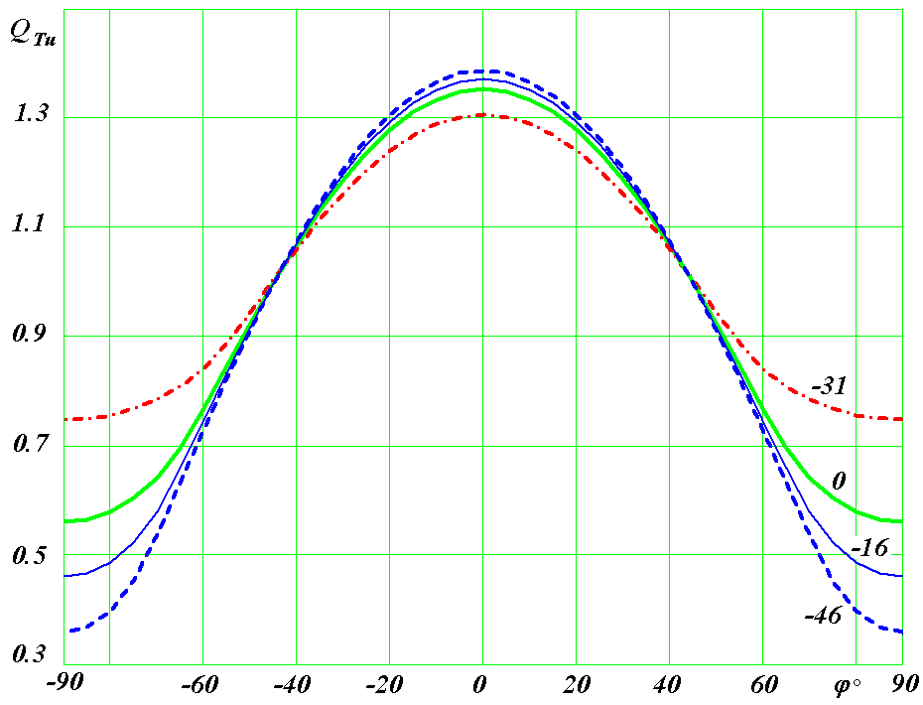
Рис. 2,а

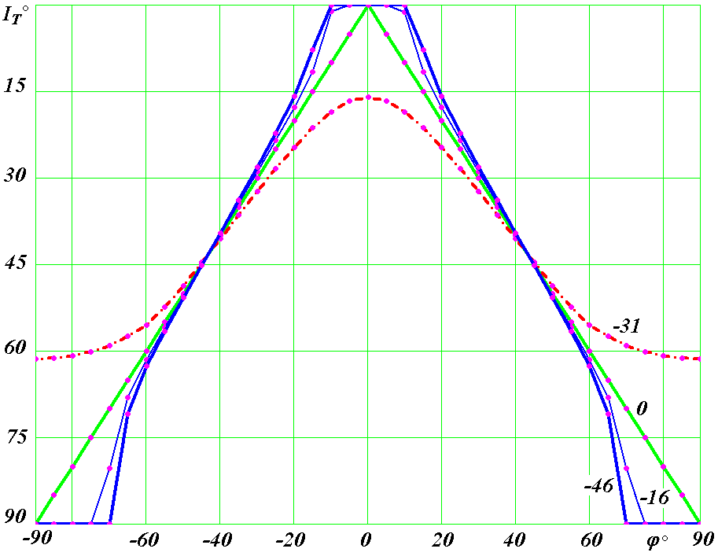
Рис. 2,б.

